BAB V
PENUTUP

- Kesimpulan
Hasil penelitian ini karakteristik spiritual santri itu diutamakanya akhlak santri yang dimana santri di ajarkan di pondok pesantren agar santri-santri belajar ilmu pengetahuan Agama Islam. Pondok pesantren adalah lembaga pendidikan tradisoonal Isalam untuk mempelajari, memahami, mendalami, menghayati dan mengamalkan ajaran Islam dengan menekankan pentingnya moral keagamaan sebagai pedoman perilaku sehari-hari.
Karakteristik spirutal santri yang dimana santri mencari pribadi atau jatidirinya berhubungan dengan spirit, semangat untuk mendapatkan keyakinan, harapan hidup untuk merubah sikap dan perilaku dengan baik yang diajarkan di pondok pesantren sesuai dengan ajaran Agama Islam, dengan cara membentuk strategi pendidikan karakter harus dapat dilakukan melalui berbagai kegiatan baik secara menyeluruh dimana pondok pesantren melalui penekanan terhadap materi pembelajaran, teladan dari guru, nasihat dan kebiasaan sehari-hari disaat berinteraksi, guru dengan guru, guru dengan santri, santri dengan satu sama lainnya.

- Saran
- Bagi Pondok Pesantren An-Nur untuk Karakteristik Spritual ditingkatkan lagi untuk calon santri-santri yang baru diajarkan pendidikan karakterisitik Spritual agar para santri memiliki pengetahui dan memperdalam pengetahaun Agama Islam, memberikan kemampuan bekal untuk mencari kerja maupun melanjutkan pendidikan lebih tinggi.
- Bagi Peneliti selanjutnya Penelitian ini masih bersifat sederhana masih terdapat kekurangan dalam penulisan. Makan diharapkan bagi peneliti selanjutnya agar meneliti secara lebih rinci terutama pada karakteristik spiritual santri diPondok Pesantren.

DAFTAR PUSTAKA

Ainisyifa, Hilda. Pendidikan Karakter Dalam Perspektif Islam, Fakultas Pendidikan Islam Dan Keguruan Universitas Garut, vol 08, No. 01, 2004.
Asmani, J. M. Buku Panduan Internalisasi Pendidikan Karakter Di Sekolah. jogjakarta: Diva press. https:// lpmkaltim.kemendikbud.go.id. 2016.
Arikunto, Suharsimi. prosedur penelitian suatu pendekatan praktik, Jakarta: PT. Rineka Cipta, 2010.
Dyer, W. Ada Jalan Spiritual Bagi Setiap Masalah, Jakarta: PT Gramedia Pustaka Utama, 2005.
Faizin, M. Perjalanan Spiritual Prof. DR. Amin Syukur, MA, Studi Kasus Penyembuhan Penyakit dengan Terapi Sufistik, Ushuluddin, 2008.
Iswari, Yusuf, Hanik Endang Miranti Florencia, Fanni Okviasanti, Kebutuhan spiritual; konsep dan aplikasi dalam asuhan keprawatan, Jakarta; Mitra wacana media, 2016.
Jalaluddin, Kapita Selekta Pendidikan, Jakarta: Kalam Mulia, 1990.
Rahmawati, Ulfa, Pengembangan Kecerdasan Spiritual Santri, STAIN Kudus jawa tengah, vol.10. No1. 2010
Mettew B. Miles, A. Micheal, Huberman, Analisis Data Kualitatif, Jakarta: UI-press, 1992.
Moleong, Metodelogi Penelitian Kualitatif, Bandung: remeja rosda karya, 2013.
Munir, Abdullah. Pendidikan Karakter Membangun Karakter Anak Sejak Dari Rumah, Yongjakarta: pedagogja, 2010.
Mukminin Al-Anwari, Amirul. Strategi Pembentukan Karakter Peduli Lingkungan Di Sekolah Adiwiyata Mandiri, Iain Sulthan Thahah Saifuddin Jambi, vol. xix, No. 02, 2014.
Nata, Abuddin. Kapita Selekta Pendidikan Islam: Isu-Isu Pendidikan Islam .Jakarta; rajawali pers, 2012.
Nopianti. Risa, Pendidikan Akhlak Sebagai Dasarpembentukan Karakter Di Pondok Pesantren Sukamanah Tasikmalaya, Bandung, 2018.
Oktari, Dian Popi Aceng, Kosasih. Pendidikan Karakter Religius dan Mandiri di Pesantren, Volume. 28, Nomor 1, Juni 2019.
Phisiceducation09,blogspot.com/2013/trigulasi-dalam-penelitian-kualitatif. HTML di akses sabtu 2 oktober 2021.
Safuan, Alfandi. kamus lengkap bahasa Indonesia.. Solo: sendang ilmu, 2002.
Sakir, Moh. Pesantren sebagai basis pendidikan spiritual dalam pembentukan karakter jati diri manusia, unsik Wonosobo, vol. 13 No. 2, Desember 2015.
Sugiono, Metode Penelitian Pendekatan Kuantitatif, Bandung Alfabeta, 2014
Suteja, Jaja, Peran Kyai Dalam Pembinaan Mental Santri Remaja Di Pondok Pesantren, Kota Cirebon, volume VI nomor 1 januari-juni, 2015.
Syukur, Prof. Dr.H. M. Amin., MA, Sufi Healing. Terapi dalam Literatur Tasawuf 20 Wayne.
Ushtuchri, Ahmad. Manaqib Syekh. Kh. Muchtar Thabrani Kaliabang Nangka. Bekasi Utara: 2010.
Zuhri, ddk, Filsafat Pendidikan Agama Islam, (Jakarta: bumi aksara, 2009)

HASIL WAWANCARA DI PONDOK PESANTREN
AN-NUR KALIABANG
(Pertanyaan Jelajah)

Pewawancara : Ibnu Kaffi
Responden : Gus Eri Mutawalie
Tempat : Pondok Pesantren An-Nur
Hari, tanggal : 28 April 2022
Waktu Wawancara : Pukul 21.11 WIB

Peneliti (P) : Assalamualaikum Ustadz?
Responden (R) : Walaikum Salam Wr.Wb

Peneliti : Perkenalkan saya Ibnu Kaffi mahasiswa universitas islam “45” Bekasi jurusan tarbiyah fakultas agama islam ingin menayakana judul skripsi saya berkaitan tentang karakter spiritual santri di Pondok Pesantren An- An-Nur kaliabang yang pertama saya akan bertanya awal mulanya berdirinya Pondok Pesantren An-Nur kalibang bagaiaman?
Responden : Dulu namanya bukan An-Nur tapi awalnya Al-Ahyar dulu pendirinya Kh. Muchtar Tabrani, beliau pendiri citra bakal Pondok Pesantren An-Nur. An-Nur itu masjid dulu namanya Al-Ahyar jadi Bahasa kerennya atau pondok belum ada sekolah formal. Podok saja untuk mengaji rekar. Dulu ada istilahnya gisbar dulu ngajinya ditengah kebun kalua gerimis bubar. Tahun 80 an baru anak-anak beliau KH. Muchtar dan KH. Aminlullah Muchtar mendirikan pesantren An-Nur dengan sekolah formal ada di bawah naungan kemendikbut dan DEPAK
Peneliti : Berarti pendiri awal mulanya Kh. Muchtar Tabrani
Resoinden : Kh. Muchtar Tabrani wafat tahun 1971 dilanjurkan oleh anak-anak beliau barulah ada sekolah formal
Peneliti : Awal mulanya sekolah dasar ?
Resoinden : Awal mulanya itu pondok biasa, formalnya itu MI sekolah iftidaiyah tahun 1983, setalah itu menyusul SMP, Sanawiyah, madasayah, SMA dan SMK sampai sekarang.
Peneliti : Awal mulan untuk mempromosikan Pondok Pesantren ini?
Resoinden : Dulu pondok jarang untuk promosikan, dulu dibekasi terkenal dengan empat serangkai 1. Kh. Muchtar Tabrani, KH. AL-Takwa dikab. Bekasi, KH. Muhajirin, KH. Muchtar Bit tidak punya pesantren, mereka belajar di Mekah, orang dulu itu belajar nuntut ilmu sambal haji sambal belajar dimekah. Karena ke mekah tidak ada pesawat akhirnya pergi ke mekah dengan kapal laut selama 3 bulan sampai dimekah jadi mukimin belajar bertahun-tahun setlah lama menuntut ilmu di mekah memiliki bekal ilmu yang cukup barulah beliau kembali ketanah air, dulu pesantren masih jarang cara promosikannya mengalir dari mulut ke mulut banyak masyarakat karena Kh. Muchtar Tabrani pulang dari mekah waktu itu tahun 60 an zaman PKI. Beliau datang ke kaliabang nangka kondisinya ini masyarkat masih percaya dengan dinalisme (menyembah berhala/batu) tantang untuk Kh. Muchtar Tabrani, beliau pulang ke kaliabang dengan luar biasanya berdakwa. Kondisi kaliabang ini diubah semuanya oleh beliau dengan cara berdakwah secara bagus, dakwah lembut seperti walisongo dan akhrinya pondok pesanteren itu dari mulut kemulut untuk promosikan Pondok Pesantren.
Kh. Muchtar Tabrani asli orang kalibang nangka. Biasanya sehabis menuntut ilmu beliau dihadapkan dengan dua tantangan pertama beliau disambut dan kedua melawan tradisi yang sudah ada yaitu dinalisme banyak bertentangan dengan masyarakat diluar ajaran agama islam yang menuntut ilmu orang yang memiliki kesadaran ingin belajar agama isalam dari mulut ke mulut orang yang mau belajar mengaji dan saudara-saudara yang suka atau mau belajar dengan guru Kh. Muchtar Tabrani dan akhirnya berkembang-berkembang termaksud anak-anak beliau ngajinya dengan Kh. Muchtar Tabrani
Peneliti : Metode yang diajarkan di Pondok Pesantren sorogan atau kitab kuning?
Responden : Awal-awal kitab kuning sampai saat ini salafiah, An-Nur sekarang sistemnya pesantren modern dan tradisional di Pondok Pesantren An-Nur ada sekolah formal dibawah naungan kemendikbuk dan kemenak dan kurikulum pondok ada. Di An-Nur ini ada bording adapun tidak atau ada yang menginap dan tidak menginap kurikulum tidak menginap sekolah formal kurikulum pesantren dimasukan. Bagi yang menginap banyak pelajaran-pelajaran pesantren ilmu agama yang diajarkan dipesantren, tidak di ajarkan disekolah formal dari dulu sudah ada diterapkan di Pondok Pesantren. Akan tetapi sekolah juga kurikulum mengajarkan metode kitab kuning di An-Nur tetapi tidak banyak dibandingkan sekolah formal
Peneliti :Apakah ada tingkatan-tingkatan yang diajarkan di Pondok Pesantren ?
Responden : Ada, disini ada level sekolah dipondok menginap itu minimal tingkat SMP, SMA dan SMK jadi bagi mereka itu katakana level sekolahnya Aliayah ketika mereka mondok mereka di tes ulang baik dari membaca Al-Qur’an dasarnya dari Al-Qur’an
Penelitin : Tes membaca Al-Qur’an/ tes lisan
Responden : Ada Tes Kitab dan hasil tes itu menentukan levelnya apabila level atas. Anak Aliyah santri aliayah belum tentu dia masuk level atas, anak sanawiyah belum tentu dikatakan level bawah. jadi hasik tes itu kalua untuk belajar dipondok tapi untuk sekolah tidak. Metode dan kurikulum ditentukan dari kemendikbut dan kemenag
Penelitin : Berapa banyak jumlah santri yang saat ini ada?
Responden : Untuk jumlah santri di An-Nur sebanyak 1000 santri/orang
Penelitin : Apakah dari jumlah santri yang 1000 orang keseluruhan ada yang meningap ataupun tidak
Responden : untuk santri yang menginap Pondok Pesantren ada keterbatasan tempat adapun yang santri yang menetap itu berjumlah 40%
Penelitin : Lalu apakah visi dan misi di Pondok Pesantren An-Nur?
Responden : Mencetak generasi seorang Kiyai yang intelektual dan ifdaintelektual yang berwawasan kiyai, jadi mencetak kiyai yang berwawasan inteltual dalam arti dari segi keilmuan baik dari ilmu agama, maupun ekstrakulikuler tapi mereka memilki jiwa akhlak santri dan kiyai. Dari satu sisi mereka ingin mencetak mereka punya wawasan yang luas bukan hanya saja agama tapi juga akhlak santri bekal agama yang cukup
Penelitin : Jadi untuk mencetak Kiyai yang memiliki wawasan inselektual dan mencetak intelektual yang berwawasan kiyai, lalu setiap Pondok Pesantren memiliki prinsip apakah prinsip dari Pondok Pesantren An-Nur?
Responden : Di Pondok Pesantren ini mendepankan besik akhlak, jadi Pondok Pesantren itu berbeda-beda dengan satu sama lain, ada Pondok Pesantren yang spesialis khusus tafis, adapula maju di kegiatan ekstrakulikuler dan ada juga Pondok Pesantren yang maju dikitab kuningnya. Untuk Pondok Pesantren An-Nur khusunya dikitab kuning dan menerapkan akhlak yang baik. walaupun tafis Al-Qur’an, Tafis Mufron/Bahasa arab dan Bahasa Inggris dari ketiga Bahasa itu tetap ada di ajarkan di Pondok Pesantren An-Nur
Penelitin : Apakah metode itu masih baru?
Responden : di Pondok Pesantren An-Nur tetap ada tetapi kita fokusnya kepada kitab kuning dan penerapan akhlak bagus
Penelitin : Apakah pembelajaran tafis tetap berjalan ?
Responden : Pembelajaran tafis tetap berjalan tetapi kita tidak difokuskan, jika semua difokuskan pembelajaran tidak maksimal
Penelitin : Apakah Saran dan prasarana di Pondok Pesantren ini sudah memadai?
Responden : Di Pondok Pesantren ini allhamdulilah sarana dan prasarana lengkap akan tetapi Pondok Pesantren ingin membuat gedung pertemuan untuk kapsitas 1000 santri. Di Pondok Pesantren terdapat lapangan luas atau lahan kosong yang belum dibangun.
Penelitin : Berarti belum ada Aula yang tertutup?
Responden : Akan dibangun gedung pertemuan renca akan dibangun gedung dua laintai lantai satu untuk perkumpulan para santri-santri lalu lantai kedua untuk praktik sholat atau sarana ibadah. Dimasjid An-Nur yang dipinggir jalan bercampur dengan masyarakat sekitar jadi kesempatan santri untuk belajar ilmu marwatif santri tersebut praktik menjadi khotib itu agak susah karena berbaur dengan masyarakat umum. Apabilan Pondok Pesantren memiliki gedung sendiri khusus santri itu berpusat belajar para santri. Di masjid An-Nur ini tetap mereka belajar juga karena bercampur dengan masayarakat umum tidak maksimal.
Penelitin : Untuk tenaga pengajar di Pondok Pesantren An-Nur ini berapa banyak?
Responden : Tenaga pengajar allhamdulilah banyak. Rata-rata tenaga pengajar di Pondok Pesantren ini diambil dari lulusan Kairoh, alumni al-azara, alumni mesir dan alumni pesantren-pesantren arab, suria dan saman.
Penelitin : Kenapa tidak mengambil tenaga pendidik dari Pondok Pesantren modern?
Responden : Banyak alumni dari Pondok Pesantren An-Nur ini
Penelitin : Apakah tenaga pengajar menetap di Pondok Pesantren maupun tidak menginap dipondok?
Responden : untuk tenaga pengajar disini tidak menetap, untuk pengasuh menetap
Penelitin : Kurikulum di Pondok Pesantren An-Nur berbasis seperti apa?
Responden : Pondok Pesantren ini mengutamakan kurikulum untuk sekolah tetap dari naungan kemenag dan kemendikbut, untuk kurikulum pondok memiliki kurikulum sendiri, yang saya jelaskan diawal kurikulum menerapkan akhlak dan kitab kuning sambal menerapkan IT disini terdapat balai latihan komputer (BLK) termasuk alumni-alumni mengajarkan desain-desain juga untuk pembelajaran santri di Pondok Pesantren An-Nur.
Penelitin : Berarti buku pedoman ini dipakai buku karangan dari An-Nur sendiri atau buku karangan Pondok Pesantren lain?
Responden : Ada di Pondok Pesantren ini memiliki buku pedoman sendiri adapula buku pedoman kemenag dan tidak ada dari pedoman pondok lain. Pedoman ini khsusu untuk Pondok Pesantren An-Nur.
Penelitin : Bagaimana pembinaan karakter pada santri?
Responden : Pondok Pesantren berfokus pada bagaimana santri akhlak yang baik. Dari tata cara ketemu dan berjalan didepan guru ada tata caranya lalu bagaimana bersikap kepada orang tua.
Penelitin : Bagaimana melatih kepimpinan santri itu bagaimana?
Responden : Untuk di Pondok Pesantren ini ada pengurus seperti disekolah ada OSIS, Pimpinan pondok, pengasuh dan pembimbing dari pembimbing dan pengurus santri yang Level Aliyah dilibatkan menjadi peserta membimbing junior-junior santri dibawahnya habis itu kita membimbing mereka bagaiamana cara mengatur waktu kegitan-kegitan jadwal santri contoh ada praktek mengajar untuk alumni yang baru lulus mereka mengajar di Pondok Pesantren An-Nur.
Penelitin : Dari pondok modern namanya Alimiatadis.
Responden : Pengurus juga ada bagaiannya ada yang dibagian kesehatan ini adalah yang menyediakan obat tetap dari pengasuh nanti yang memberikan dan mengawasi adalah pembimbing dan pengurus. Untuk sholat jamaah itu yang mengatur pembimbing dan pengurus menertibkan imamnya bisa dari pembimbing dan bisa juga dari pengasuh sudah dijadwalkan. Untuk santri yang sedang belajar kita berikan jadwal untuk ajan dan komat saja. Kalau santri senior menjadi imam sholat
Penelitin : Bagaiaman pandangan masyarakat Pondok Pesantren An-Nur apakah bagus, terbantu adanya Pondok Pesantren An-Nur ini?
Responden : Alhamdulliah ya, paling tidak lulusan Pondok Pesantren An-Nur masuk level universitas bagus dan favorit. Ada lulusan Pondok Pesantren An-Nur ini banyak yang masuk ke Universitas Islam Indonesia (UIN) Jakarta katagori kampus Negeri. Untuk masyarakat sendiri kita itu pernah program trawih keliling sekitar Kota Bekasi taruh santri-santri kita dilatih untuk mengisi kultum di masjid-masjid sekitar Kota Bekasi, contohnya ada masjid/musholah diperumahan ini sekitar sini dijadwalkan untuk santri ini mengisi kultum di masjid tersebut mereka ini sudah diajarkan di Pondok Pesantren lalu mengisi kultum dimasjid-masjid selama bulan romadhon.
Penelitin : Untuk biaya pendidikan di Pondok Pesantren An-Nur apakah mahal ataukah tidak?
Responden : Dibandingkan yang lain biaya pendidikan di Pondok Pesantren ini lebih murah dari panda Pondok Pesantren yang lain. Dipondok An-Nur ini dikatakan mengabdi untuk mencetak generasi yang islam dan berakhlak baik lebih utamakan itu ketimbang komersil yang lain.
Penelitin : Apakah ada kendala pendiri Pondok Pesantren An-Nur?
Responden : kendala Kh. Muchtar Tabrani datang kekalibang terdapat tradisi menganut dinalisme menyembah pohon dan lain-lain. Kalau tantangan berdirinya Pondok Pesantren ini dulu setelah proses KH. Muchtar Pulang lalu anak-anaknya mendirikan sekolah formal tantangan saat Kh. Muchtar Tabrani meninggal anak-anak ini masih kecil, anak pertama umur 21 tahun, anak kedua 17 tahun setelah KH. Muchtar meninggal kaliabang ini serasa kehilangan obor sedangkan anak-anak ini yang sudah dibimbing diajarkan oleh beliau dianggap terlalu muda sehingga santrinya Kh. Muchtar ini yang lebih senior itu merasa anak Kh. Muchtar belum siap menggantikan beliau termasuk mendirikan Pondok Pesantren pada saat itu.
Penelitin : Apakah Gus Eri sudah ada saat zaman beliau?
Responden : Saya saat itu belum lahir dizaman Beliau. Kh. Muchtar Tabrani meninggal itu orang anak-anak beliau belum pada meningkah umur 21 tahun Kh. Amin Nudin ayah saya dan anak kedua Kh. Aminlullah umur 17 tahun belum ada yang meningkah. Bahasa Bekasi saya air-air belum ada pada saat itu, saat itu tantanganya ada ketidak kepercayaan agapan dari santri senior kepada anaknya Kh. Muchtar Tabrani untuk menggantukan posisi beliau. Alhamdulillah anak Kh. Muchtar yang nomor 1 dan nomor 2 lalu Kh. Aminudin dan Kh. Aminlullah terjun ke partai politik pada saat itu hanya tiga partai PDIP GOLKAR dan PPP di kota Bekasi Ketua Ansor beliau berpengalaman diorganisasi politik, Beliau jadi anggota DPRD dulu belum ada kota dan kab. Bekasi. Samapai 5 priode. Kh. Aminullah punya tugas dan membagi tugas dengan kakaknya Kh. Aminudin membanggun pesantren melalui jalur politik walaupun Kiyainnya tidak ditinggalkan terjun dimasyarakatnya diluar jalur politik tidak ditinggalkan dari jalur politik membangun jaringan akses pemerintah lalui politik. Kh. Aminnudin tugasnya adalah sebagai singapodium ceramah kemana-mana jadi pada waktu itu kan Kh. Muchtar meninggal itu ditinggalkan bukan harta benda ibaratnya ditinggalkan hanya kitab ilmu yang ada dilemari. Karena Kh. Muchtar bukan orang susah kegini beliau tipekal orang suka berbagi atau ringan tangan suka dan orang dermawan misalanya ada orang susah saat masyarakat kekurangan beras beliau memberikan beras tersebut judulnya minjem tapi Kh. Muchtar tidak mengharapkan kembali. Ada juga orang susah uang dikasih apa beliau kasih kepada masyarakat itu tidak dikembalikan lagi itu singkat certia beliau semasa hidupnya. Saya dengan dari cerita murid dari Kh. Muchtar Tabrani. Beliau meninggal ilmu selemari harta benda seadanya dan akhirnya jadi tulang punggung Kh. Aminnudin dan adik-adiknya dan anak ada 7. Kh. Isomudin, Kh. Isomullah berserta anak-anaknya masih harus disekolahkan dua orang ini menjadi tulang punggung mecari biaya untuk uang mejadi tulang punggung keluarga waktu itu belum ada pesantren formal seperti ini masih Al-Akhyar itu ngaji biasa. Awalnya nama masjid dijadikan nama santri lalu membagi tugas masuk politik dan jadi anggota DPRD punya akses dijalur pemerintahan barulah mendirikan Pondok Pesantren. Kh. Aminudin ini tugasnya keluar ceramah mempromosikan pondok pesantre An-Nur itu menjadi salah satu juga. Pondok Pesantren An-Nur terkenal dimana-mana termaksud Kh. Muchtar juga dikenal berbagai daerah. Dahulu Bekasi jalanya masih tanah Kh. Muchtar berjalan kaki dari teluk buyung dan kaliabang untuk berdakwah kemana-mana beliau dulu. Zaman dulu Kh. Muchtar di cegat oleh perampok disasak teluk buyung karena ke aliman beliau itu perampok langsung luluh belaiu menenteng pisang dikasih pisang keperampok lalu perampok itu langsung luluh hatinya. Pesantren An-Nur ini salah satu Pondok Pesantren yang tertua di Kota Bekasi. Sedangkan Pondok Pesantren tertua dikab. Bekasi adalah Pondok Pesantren Al Taqwa. Kh. Muchtar pulang duluan dari tanah suci pada saat zaman belanda.

Penelitin : Apakah Kh. Nuralih dan Kh. Muchtar satu guru saat menuntut ilmu?
Responden : Kh. Nuralih dan Kh. Muctar pulang dahulu saat zaman Indonesia merdeka pada saat zaman PKI Kh. Muctar tidak merasakan kemerdekaan Indonesia.
Penelitin : Apakah kh. Muctar dan Kh. Nuralih sama-sama mendirikan Pondok Pesantren?
Responden : Untuk sepelisasinya Kh. Nuralih ahli dalam bidang pendidikan sedangkan Kh. Muchtar Tabrani itu bergerak dibidang oraganisasi Nahdadul Ulama (NU), KH. Aminudin sama dengan Kh. Muchtar beliau adalah pendekar, Kh. Muhajirin itu spesifikasi ilmu falaq beliau memiliki spesifikasi keilmuanya dan sama-sama memiliki sikap kealimanya beliau membuat Pondok Pesantren karena Kh. Nurali ahli dalam bidang keilmuan beliau memiliki banyak Pondok Pesantren sedangkan untuk umur lebih tua Kh. Muchtar Tabrani bahkan saking dekatnya, Kh. Muchtar menikah dengan nenek saya beliau diperkenakan atau dicomblangin Kh. Nurali saking beliau dekatnya.
Penelitin : Bagaimana kegiatan karakter spiritual santri di Pondok Pesantren?
Responden : Pada pukul 03.00 WIB santri sholat tahajud nyambung zikir, ngaji kitab kuning lalu diteruskan sholat subuh. Pada pukul 07.00 WIB santri mandi dan makan siap-siap untuk sekolah sampai siang hari, pada pukul 12.00 WIB masuk waktu sholat zuhur para santri sholat berjamaah lalu pukul 14.00 WIB para santri pulang bersama-sama. Pada SMP pulang Jam 14.00 WIB dan untuk Aliah pulang 14.30 WIB. Setelah jam ashar makan lalu istirahat dilanjutkan sholat ashar dan zikiran bersama setelah itu santri mengaji kitab kuning. Lalu jam 17.00 mereka selesai beres-beres kamar masing-masing santri dan beres-beres lingkungan santri sambal olahraga lalu pada pukul 17.30 WIB mereka bergegas mandi makan sore lalu sholat magrib berjamaah habis sholat dilanjutkan mengaji Al-Qur’an.
Penelitin : Apakah ada kegitan ekstrakurikuler disantri?
Responden : Untuk kegiatan ekstrakurikuler lebih kegiatan sekolah.
Penelitin : Bagaimana penerapan kurikulum Ahlussunnah Wal Jam’ah di Pondok Pesantren?
Responden : Dipakai kurikulum Ahlussunnah Wal Jam’ah dipondok khusunya disekolah juga Qur’an, Qias dan hadist dipakai mereka begitu kenapa membedakan merka dengan sirah padahal mereka yang lakukan tidak mencerminkan Ahlussunnah Wal Jam’ah. Di Indonesia dan dinusantara untuk membedakan itu muncul dari PBNU kita Ahlussunnah Wal Jam’ah idologinya islam nusantara mereka adalah wahabi dari timur tengah dan dan disini mengaku sudah Ahlussunnah Wal Jam’ah tapi tidak menerapkan prinsip sunah apa contohnya tasamu dan tasawuf, tawajud dan iftidah toleran mereka sudah ada apabila tidak mengikut mereka dianggap sesat atau kafir apakah mejalankan prinsip. Mejalankan dakwah dengan cara lembut.
Penelitin : Apakah ada kunjungan dari Pondok Pesantren lain?
Responden : Ada kunjungan dari pondok lain.
Penelitin : Pandangan menurut Gus Eri karakteristik spiritual santri seperti apa?
Responden : Karakterisitik Spiritual santri itu utamanya akhlak santri itu tidak harus pondok, kita itu gesekan atau benturan antara akuturasi dan perkembangan budaya dan zaman jadi orang dulu belum ada teknologi yang luar biasa santri itu adalah orang yang mondok dan pernah dipesantren dewasa ini bergeseran dan harus begitu jadi sekarang itu pegesaranya adalah santri ialah orang yang berakhlah seperti mulia, baik dan lain-lain itu disebut santri tidak perlu mondok pegesaran itu proses secara alami saja tidak dibuat-buat jadi ditanya apa itu karakteristik santri yaitu akhlak santri yang berpendoman pada tradisi santri dengan memberikan penghormatan kepada kiyai dan ulama, penghormatan seperti apa bagaiama yang muda menghormati yang lebih tua, yang tua menghargai lebih muda seperti adab contohnya ada kiyai lewat santri tidak boleh jalan duluan harus ketemu berisalam dan cium tangan kiyai. Itu seperti adab timur sudah diajarkan oleh para kiayi kita pada zaman kiyai songo dulu maka dari itu sekarang santri itu memiliki akhlak yang mulia kita sebut santri walaupun ngajinya pasaran saja, ngaji sorogan saja karena dia mondok lalu dia mondok jika akhlaknya tidak mencerminkan akhlak yang baik jangan disebut santri juga seakan-akan santri itu seperti itu padahal itu hanya oknum.
Penelitin : Untuk pimpinan Pondok Pesantren sekarang yaitu?
Responden : Sebenarnya Ibu Husturi dan Kh. Husturi pengasuh Pondok Pesantren.
Penelitin : Untuk pertanyaan cukup sampai disini, Terima kasih Gus Eri sudah meluangkan waktu untuk wawacara, sebelumnya saya ucapkan terimakasih. Walaikum salam wr.wb

Menyetujui, Bekasi, 28 April 2022
Pengasuh Pondok Pesantren Peneliti

Gus Eri Mutawalie Ibnu Kaffi

PEDOMAN WAWANCARA DI PONDOK PESANTREN
AN-NUR KALIABANG
(Pertanyaan Jelajah)

Pewawancara : Ibnu Kaffi
Responden : Ustad Mumtaz
Tempat : Pondok Pesantren An-Nur
Hari, tanggal : 04 Juni 2022
Waktu Wawancara : 11.00 WIB

Peneliti (P) : Assalamualaikum
Responden (R) : Walaikum Salam Wr.Wb
P : Maaf Menganggu Waktu pak, Sebelum perkenalkan nama saya Ibnu Kaffi Dari Mahasiswi Universitas Islam “45” Bekasi. Kedatangan saya di sini untuk wawancara dengan bapak. Menayakan tentang Pondok Pesantren ini. Untuk menyelesaikan tugas Akhir atau Skripsi saya. Apakah bapak Mengizinkan saya?
R : Iya boleh dengan senang hati, sekiranya bisa saya bantu?
P : Terimakasih sebelumnya pak, baik pak saya akan memulai bertanya, boleh kah saya mengetahui nama lengkap bapak?
R : Nama SayaUstad Mumtaz.
P : Baik, saya akan mulai bertanya tentang awal mula berdirinya Pondok Pesantren An-Nur Kalibang?
R : Dulu Pendiri Pondok Pesantren An-Nur adalah Syekh KH. Muchtar Thabrani beliau Toko Ulama yang terkenal dimasyarakat pada zaman dulu. beliau dilahirkan pada tahun 1901 di Kaliabang Nangka. Lalu pada tahun 1951 oleh Kh. Muchtar Tahbarani. Pondok Pesantren ini terletak di Kaliabang Nangka Keluruahan Perwira, Kota Bekasi. Kh. Muchtar Tabrani mendirikan Pondok Pesantren yang dinamakan “Pondok Pesantren Kaliabang Nangka” yang diambil dari nama kampong tersebut. Pondok Pesantren inilah yang nantinya menjadi cikal berdirinya Pondok Pesantren “An-Nur” yang dikenal sekarang.
P : Apa saja Visi dan Misi Pondok Pesantren An-Nur?
R : Visi yaitu mencetak generasi Santri menjadi Kiai yang berintelktual dan ifdaintelektual yang berwawasan Kiai, membekali santri dengan pengetahuan agama islam secara mendalam dan berwawasan Islam.
Misi yaitu santri-santri yang memiliki keilmuan Agama Islam dan mencetak generasi ustad dan ustazah dilingkungan masyarakat mengamalkan pengetahuan yang diperoleh dari Pondok Pesantren.
P : Apa yang menjadi Tujuan Pondok Pesantren An-Nur?
R : Tujuan diri Pondok Pesantren An-Nur membangun lembaga penyebar agama Islam agar ditempat tersebut dan sekitarnya dapat dipengarui sedemikian rupa, sehingga yang sebelumnya tidak atau belum pernah menerima ajaran Agama Islam dapat berubah menerimanya bahkan menjadi pemeluk-pemeluk Agama Islam.
P : Siapa saja yang menjadi struktur organisasi dalam Pondok Pesantren An-Nur?
R : Untuk hal ini Saya H. Mumtaz Muchtar, Ma. Saya menjabat Kordinator Pondok, ada lagi H. Sofyan Junaidi, S, Pdi beliau menjabat sebagai Guru di Pondok Pesantren ini. Untuk santri wati dipimpin Hj. Nurhamnah, Lc menjabat sebagai Guru di Pondok Pesantren An-Nur.
Untuk Pengasuh di Pondok Pesantren An-Nur yaitu Jihan Musliha, S. Fam menjabat sebagai Pengasuh Ponpes Putra dan Putri beliau juga sebagai Guru yang mengajar.
P : Apakah ada alumni atau kakak kelas menjadi pendampiing di Pondok Pesantren An-Nur?
R : Tentu ada Salah satunya Saudara Muhammad Rifqi Mubarok selaku kakak kelas atau mentor yang membimbing di Pondok Pesantren An-Nur.
P : Lalu Kurikulum apa yang digunakan Pondok Pesantren An-Nur?
R : Kurikulum yang digunakan di Pondok Pesantren ini yaitu Kitab Kuning, Al-Qadimah, Seroggan dan kurikulum yang mengikuti dari Kementrian Agama. Dan disini memiliki kurikulum sendiri dan juga gabungan dengan pendidikan Moderen yang mengikuti perkembangan zaman, seperti Latihan Berbahasa Inggri, Bahasa Arab dan Ilmu Komputer.
P : Bagaim.ana Manajemen Pondok Pesantren, dalam menentukan kegiatan-kegiatan Santri?
R : Di Pondok Pesantren An-Nur ini memiliki Jadwal kegiatan sendiri adapun Jadwal harian dan Jadwal Mingguan seperti pada awalnya kegiatan santri pada awalnya bagun pagi Shalat Subuh secara bersama-sama setalah itu membacara Al-Quran, Setelah itu mandi, Sarapan pagi, Pergi ke kelas untuk aktifitas belajar-mengajar, setelah itu siangnnya sholat Dhuhur berjama’ah dan Makan siang lalu istirahat. Sholat ashar berjama’ah, masuk sholat magrib secara berjama’ah setelah itu membaca Al-Qur’an, makan malam lalu sholat Isya berjamah setelah itu ada evaluasi mengulang pelajaran yang sudah di ajarkan dan lain-lain setelah selesai Santri Isirahat.
P : Menurut Ustar bagaimana Implementasi Nilai-nilai Karakteristik Spritual Santri di Pondok Pesantren An-Nur?
R : Menurut saya Setiap Santri baru diberikan bimbingan, nasihat dan arahan tentang tatazara atau aturan yang harus dipatuhi oleh santri. Setiap ada santri baru selalu menannyakan apa motivasi datang ke Pondok Pesantren ini. Setelah mengetahui alasan dari santri. Saya memberikan nasihat untuk giat atau sunggu-sunggu dalam menuntut ilmu, harus ikhlas karena Allah SWT.
P : Bagaimana cara mengajarkan Santi memiliki nilai akhlak yang baik di Pondok Pesantren?
R : Setiap ada kegiatan pengajian saya selalu menyampaikan pesan-pesan moral untuk selalu taat kepada Allah dengan menjalankan segala perintahnya dan menjahui larangannya. Harus hormat dan patuh kepada kedua orang tua dan Guru.
P : Apakah ada Peraturan di Pondok Pesantren An-Nur?
R : Di Pondok Pesantren ini ada tata tertib yang harus dipatuhi oleh para santri, misalanya larang bagi santri dilarang berbuat criminal, berkelahi, mencuri, membuat keributan, memalak santri jinior. Adapula kewajiban yang perlu di taatin oleh santri misalnya mengikuti pengajian, sholat 5 waktu, sholat sunah dan bersih-bersih lingkungan Pondok Pesantren
P : Apakah terdapat hambatan atau kendala dalam mendidik Karakteristik Spiritual Santri?
R : Adapun kendala yang dihadapi seperti sumber daya manusia yang dari pengasuh dan para ustad-ustad semua memiliki latar belakang pesantren sehiingg memahami kultur dan kehidupan pesantren. Disamping itu, dalam mengimplementasikan nilai karakteristik di pesantren dari awali dari karakter pendidik yang mencerminkan nilai Islami dan kehuidupan sehari-hari.
Ada juga kendalanya pelajaran aktif di pesantren jadwal terlalu pada sehingga santri mengalami kejaunuhan dan kelelahan.
P : Bagaiaman menurut ustad mengenai Karakteristik Spritual Santri di Pondok Pesantren An-Nur?
R : Semua Santri di ajarkan Ilmu Agama dan pengetahuan Aqidah dan Fiqih membentuk karakter santri menjadi lebih baik dan bertakwa kepada Allah SWT. Tidak hanya itu saya selalu memberikan Tausiah atau ceramah mengenai beradab dan budi perketi yang baik dikehidupan sehari-hari dengan mengajarkan menghormati kedua orang tua, kiai, ustad dan pendamping selaku orang yang perlu kamu hormati dan kamu banggakan sebgai panutan kehidupan sehari.
P : Saya sekarang mengerti bagaimana pentingnya mempelajari karakteristik spiritual dan menuntuk ilmu pengetahuan Agama secara mendalam agar dikebudian hari kita dapat hikmah dari ilmu yang dipelajari dan dapat bermanfaat orang lain.
R : Seperti itulah pentingnya mempelajari Ilmu Agama Islam dan ini menjadi tujuan dari Pondok Pesantren An-Nur. Membentuk santri yang berbudi pekerti yang baik dan mencetak generasi berwawasan keilmuan Agama Islam dan menjadi Santri seperti para Kiai dan guru-gurunya.
P : Baik pak, terimakasih banyak untuk wawancara siang hari ini ya pak mohon maaf apabila saya sudah menggangu waktu bapak, saya pamit pulang ya pak, Wasalamualaikum Wr.Wb.

Menyetujui, Bekasi, 04 Juni 2022
Guru Pondok Pesantren Peneliti

Ustad H. Mumtaz M, Ma Ibnu Kaffi

PEDOMAN WAWANCARA DI PONDOK PESANTREN
AN-NUR KALIABANG
(Pertanyaan Jelajah)

Pewawancara : Ibnu Kaffi
Responden : Muhammad Rifqi Mubarok
Tempat : Pondok Pesantren An-Nur
Hari, tanggal : Jum’at, 03 Juni 2022
Waktu Wawancara : 16.00 WIB

Peneliti (P) : Assalamualaikum
Responden (R) : Walaikum Salam Wr.Wb
P : Maaf Menganggu Waktu, Sebelum perkenalkan nama saya Ibnu Kaffi Dari Mahasiswi Universitas Islam “45” Bekasi. Kedatangan saya di sini untuk wawancara dengan Abang. Menayakan tentang Pondok Pesantren ini. Untuk menyelesaikan Skripsi saya berjudul Pembentukan Karakter Spritual Santri di Pondok Pesantren An-Nur Kaliabang. Apakah Abang Mengizinkan saya?
R : Iya boleh dengan senang hati, sekiranya bisa saya bantu?
P : Terimakasih sebelumnya Bang, baik pak saya akan memulai bertanya, boleh kah saya mengetahui nama lengkapnya?
R : Muhammad Rifqi Mubarok
P : Baik, saya akan mulai bertanya tentang awal, Muhammad Rifqi Mubarok di Pondok Pesantren An-Nur Sebagai apa?
R : Saya di sini sebagai Kakak senior atau bisa juga disebut pengasuh junior di lingkungan santri?
P : Apakah Muhammad Rifqi Mubarok sudah lulus di Pondok Pesantren ini?
R : Saya sudah lulus semenjak Tahun 2017 saya sedang melanjutkan pendidikan S1 saya di UIN Jakarta mengambil Jurusan PAI.
P : Allhamdulilah kamu melanjutkan Pendidikan, saya juga kuliah Di UNISMA Bekasi sekarang sedang proses Tugas Akhir saya?
R : Sama seperti saya yang sedang menyusun tugas akhir juga
P : Lalu Bagaimana kamu bisa menjadi Pengasuh di Pondok Pesantren?
R : Awalnya saya diamanatkan oleh Ustad H. Mumtaz beliau yang menunjuk saya untuk menjadi pengasuh dilingkungan Pondok Pesantren ini.
P : Berapa banyak kak kelas yang menjadi pengasuh di Pondok Pesantren An-Nur?
R : Tidak terlalu banyak yang menjadi pengasuh untuk adik-adik di Pesantren ini, ada sebagian Kakak kelas yang fokus melanjutkan pendidikan diluar kota bahkan sampai keluar negri. Kembali lagi dengan rencana masing-masing Alumninya?
P : Di Pondok Pesantren An-Nur Kakak Senior mengajarkan apa saja untuk adik kelas?
R : Disini Kakak Senior mengajarkan ilmu pengetahuan seperti membaca Al Qur’an, mengejarkan adik Bahasa Arab, dan Bahasa inggris dan ada Guru Pendaping juga yang mengajarkan, ada halnya Kakak kelas mengajarkan cara ceramah dengan baik. banyak hal yang di bimbing oleh Pengasuh. Bisa juga sebagai mentor yang baik yang mendengarkan curhatan dari adik-adik santri di Pondok Pesantren ini.
P : Saya baru mengetahuinya, banyak hal menjadi Pendamping di Pondok Pesantren?
R : Benar sekali Pendamping harus mengajarkan Ilmu Agama kepada Adik-adik atau santri di Pondok, Semenjak waktu itu Covid 19 melanda kebanyak santri-santri yang pulang dan belajar dari rumah disitulah pengasuh membimbing santri-santri belajar jarak jauh, setelah Covid sudah redah santri-santri kembali ke Pondok Pesantren An-Nur untuk melanjutkan pembelajaran, saat itu Guru-guru pendamping menyerahkan kepada kami pengasuh untuk melaksanakan jadwal pembelajaran santri ada juga Guru atau ustad mengajarkan Ilmu Agama pada saat sore hari dan malam hari memberikan ceramah atau nasihat kepada santri-santri agam mendapatkan Ilmu Pengetahuan Agama langsung dengan Ustad-ustad dan mengevaluasi pembelajaran yang sudah dipelajari oleh pengasuh atau pendamping.
P : Apakah kamu tau siapa yang menjadi guru pendamping di Pondok Pesantren An-Nur
R : Baik saya sebutkan nama-namanya Ustad H. Mumtaz selaku Kordinator Pondok beliau menjajarkan Ilmu Agama, Ilmu Fiqih dan hadist, H. Sofyan Junaidi beliau mengajarkan Bahasa Arab dan Ustad lain yang memiliki Ilmu berbeda-beda yang diajarkan kepada santri-santri di Pondok Pesantren An-Nur.
P : Bagaiaman Kegiatan di Pondok Pesantren An-Nur, dari bangun tidur sampai santri tidur?
R : Baik, dari jam 04.00-05.00 bangun pagi sholat subuh berjamah dan Al Qur’an, pada jam 05.00-06 mengulang pelajaran, setelah itu mandi pagi. Jam 06.00-06.45 makan pagi, persiapan pergi ke kelas. Pada jam 07.45-12 santri siap-siap belajar dikelas masing-masing sampai siang hari. Jam 12.00-13.00 santri-santri sholat berjamaah dan makan siang lalu istirhat. Pada pukul 15.00-15.30 santri sholat ashar secara berjamaah. Pada pukul 15.30 sampai 17.00 santri-santri beraktivitas ada yang olahraga ada juga yang membaca di teras sekitar lingkungan Pondok. Setelah itu jam 18.00 sampai 18.30 santri sholat magrib berjamah di masjid setelah sholat santri membaca Al- Qur’an lalu istirahat untuk makan malam. Pada jam 19.00-19.30 santri sholat Isya berjamaah dan ustad memberikan ceramah kepada santri-santri dan melakukan evaluasi apa yang sudah dipelajari pada pagi harinya. Pada jam 22.00-04.00 santri-santri diminta untuk istirahat pada malam hari.
P : Saya mengerti aturan di Pondok Pesantren. Adakah kendala atau hambatan mendidik adik-adik di pondok?
R : Untuk kendala pasti ada bagi adik-adik yang berlum terbiasa pondok ada beberapa santri-santri ada yang tidak betah dengan aturan di pondok karena banyak aktifitas yang mereka alami sendiri, terbatasnya komunikasi dengan orang tua sehingga mereka kangen dengan keluarganya masing, disinilah sebagai Pengasuh atau pendamping menguatkan mental santri untuk menuntut ilmu di Pondok Pesantren An-Nur.
P : Apakah ada kegiatan eskul di Pondok Pesantren An-Nur?
R : Kami memberikan pembinaan pelatihan bagi santri-santri khusunya latihan marawis, hadro dan ceramah mengajarkan mereka sejak dini untuk santri-santri memiliki keahlian dibidang lain dan kami mengikut sertakan dalam pelombaan agar mereka senang dan antuasias untuk mengikuti perlombaan diluar kegiatan Pondok Pesantren An-Nur.
P : Baik sudah cukup untuk pertanyaannya saya banyak mengetahui apa-apa kegiatan di Pondok Pesantren An-Nur ini, terimakasih banyak untuk wawancara sore hari ini ya pak mohon maaf apabila saya menganggu waktu aktivitas.
R : Sama-sama saya senang kedatangan tamu dari luar sampai berbincang-bincang lama.

Menyetujui, Bekasi, 03 Juni 2022
Pendamping/ Kakak Alumni Peneliti

Muhammad Rifqi Mubarok Ibnu Kaffi

Dokumentasi Foto Pondok Pesantren An-Nur
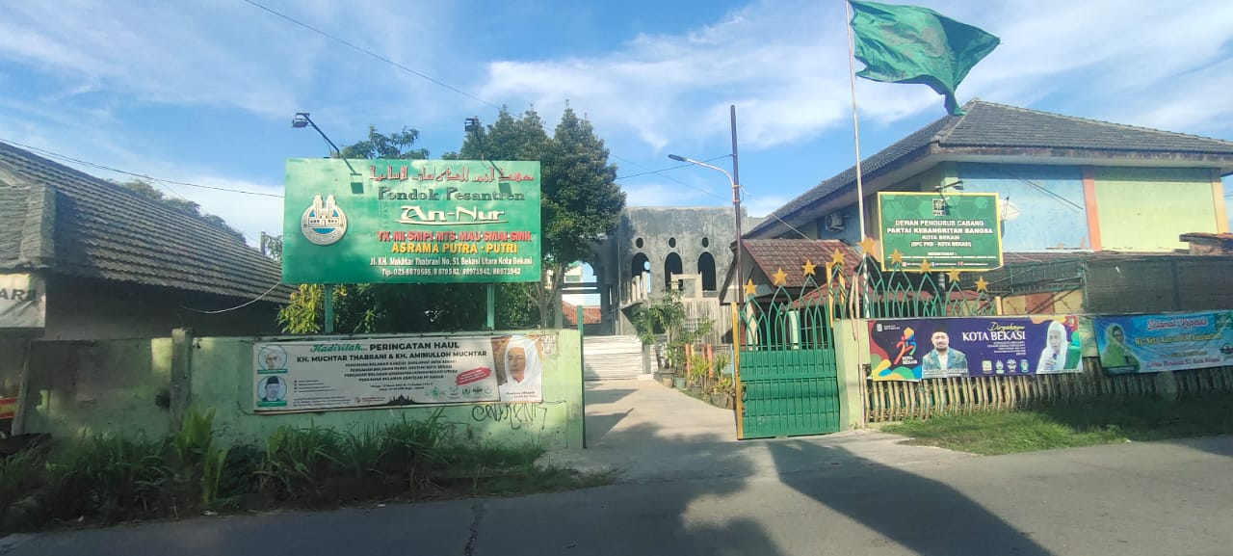

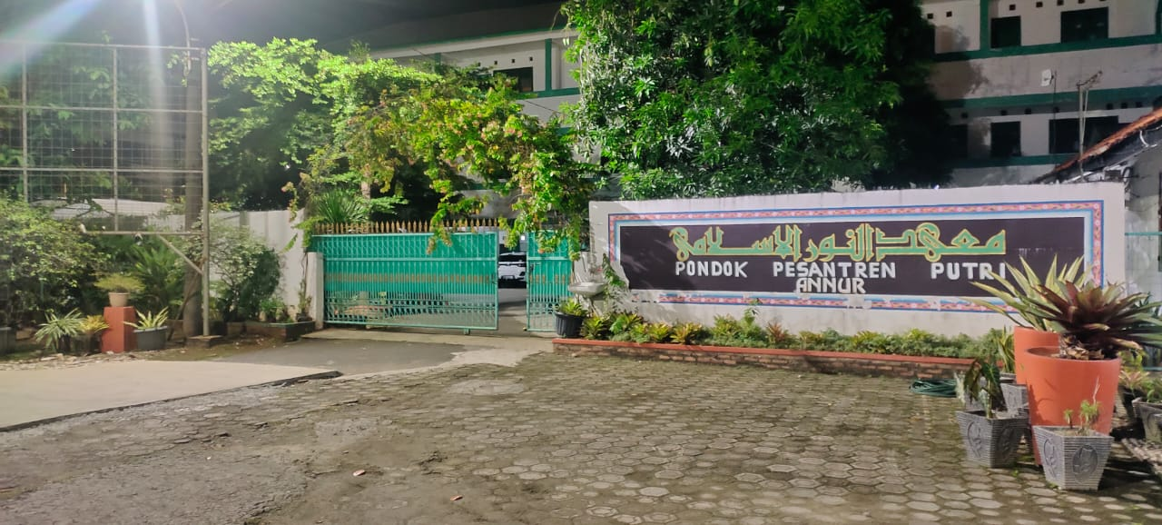

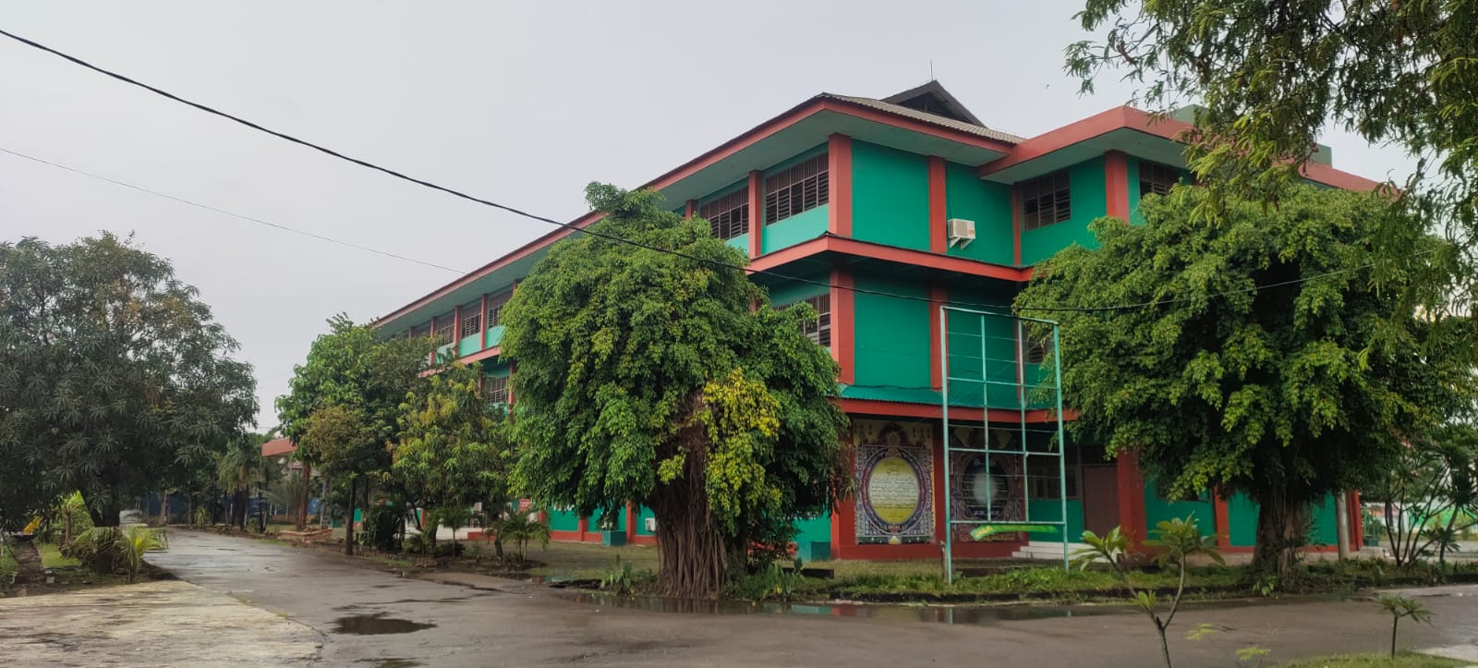
Dokumentasi Lingkungan di Pondok Pesantren An-Nur

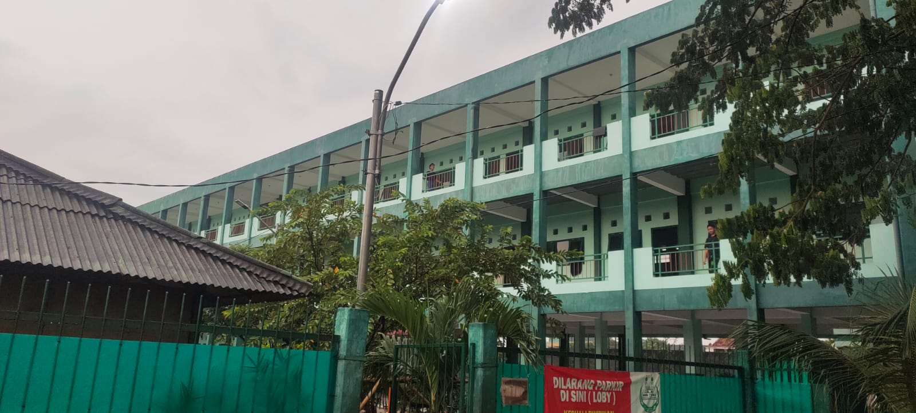

Dokumentasi Peneliti Dengan Narasumber Gus Eri Mutawalli
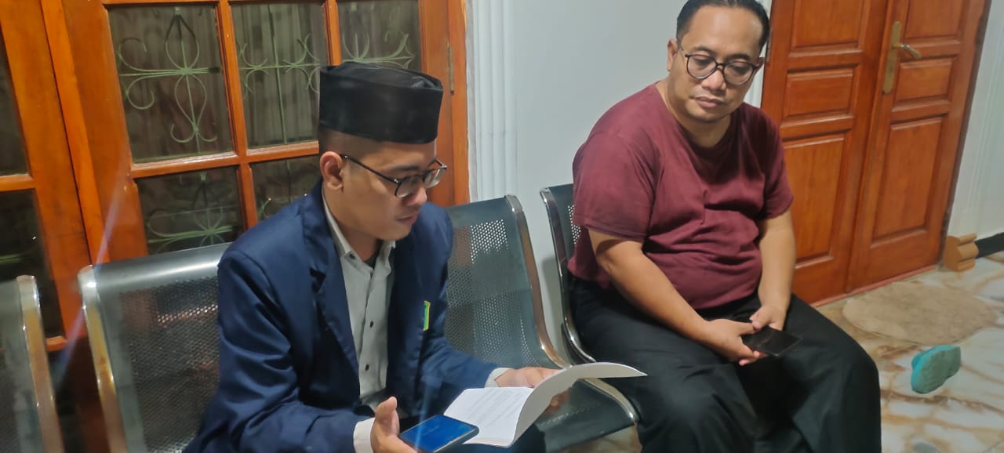
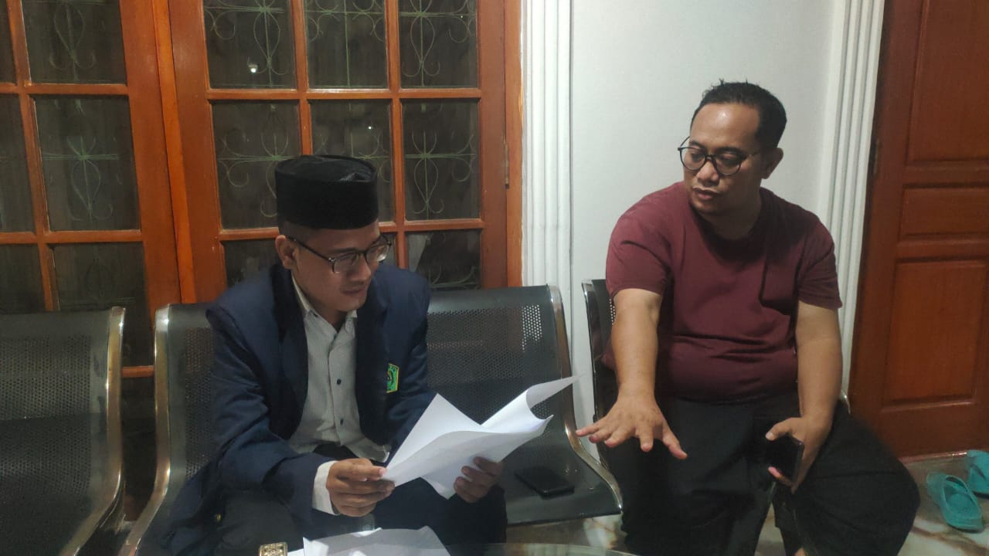

Dokumentasi Peneliti dengan Pendamping Muhammad Rifqi Mubarok

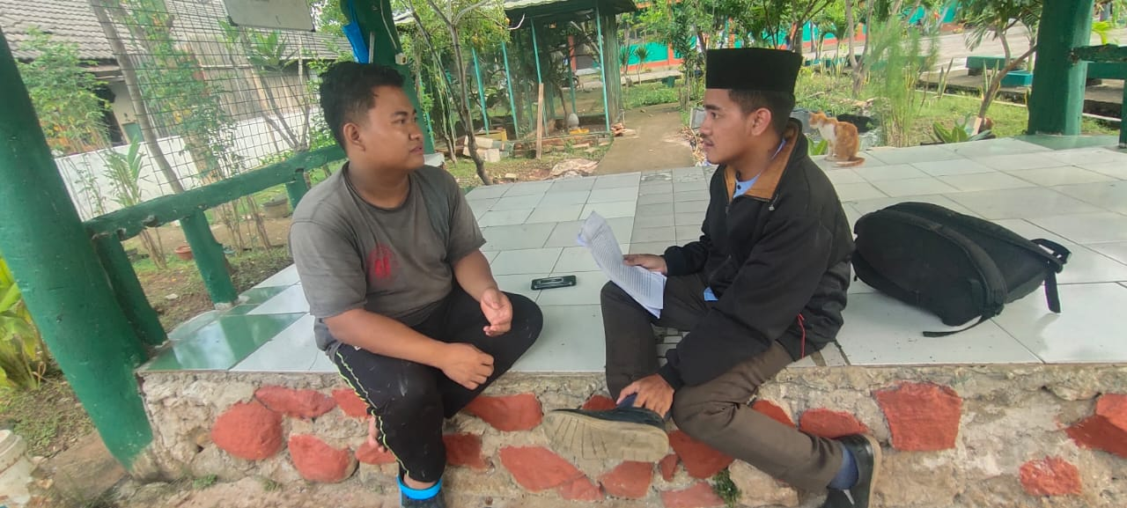

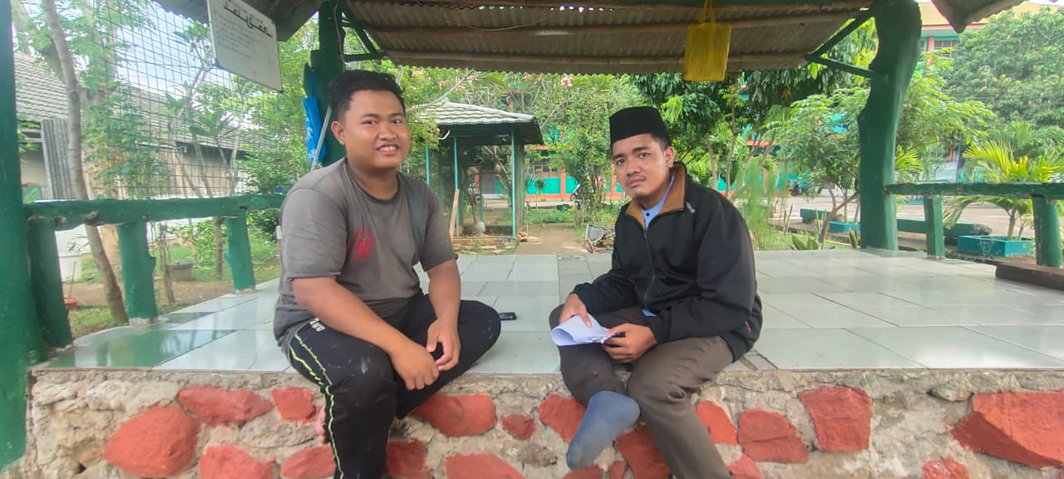

Foto Kegiatan Santri di Pondok Pesantren An-Nur Kaliabang
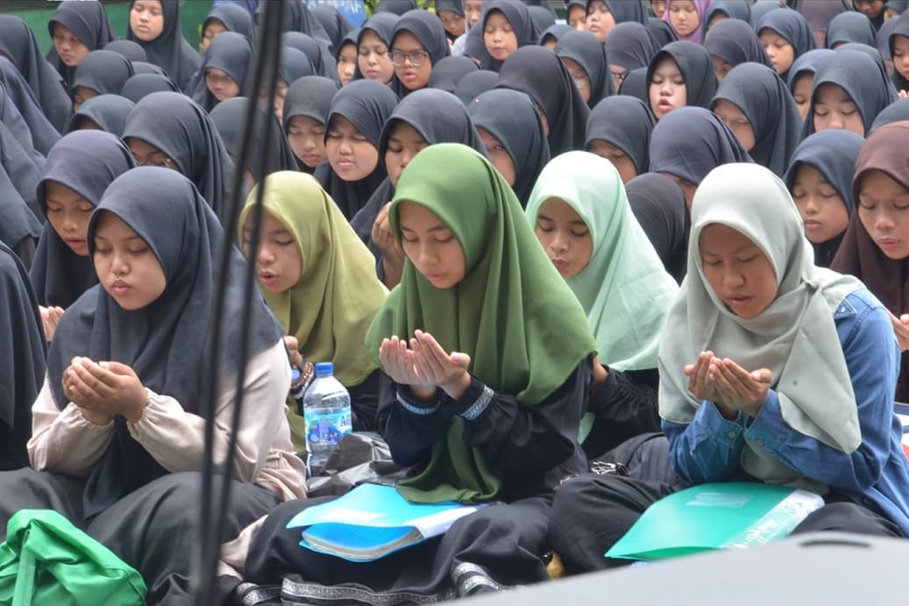

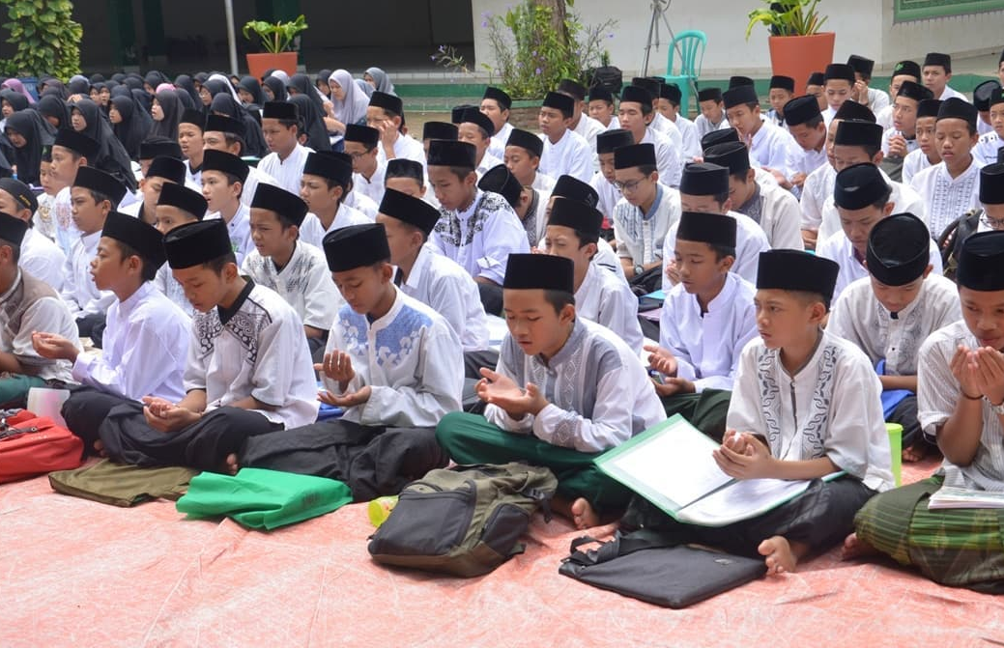

Foto Kegiatan Santri di Pondok Pesantren An-Nur Kaliabang
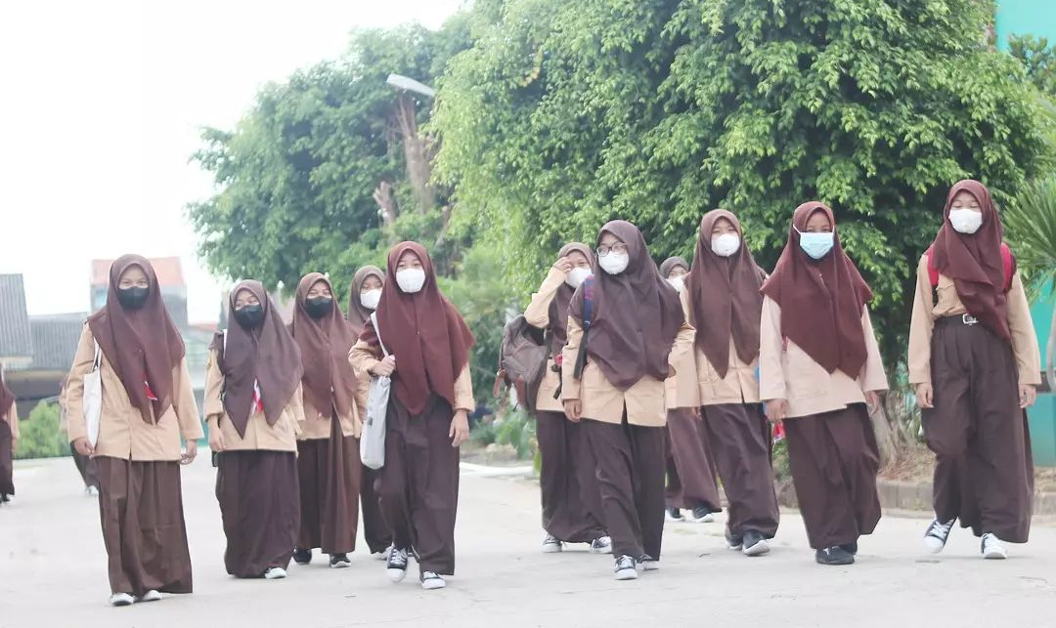

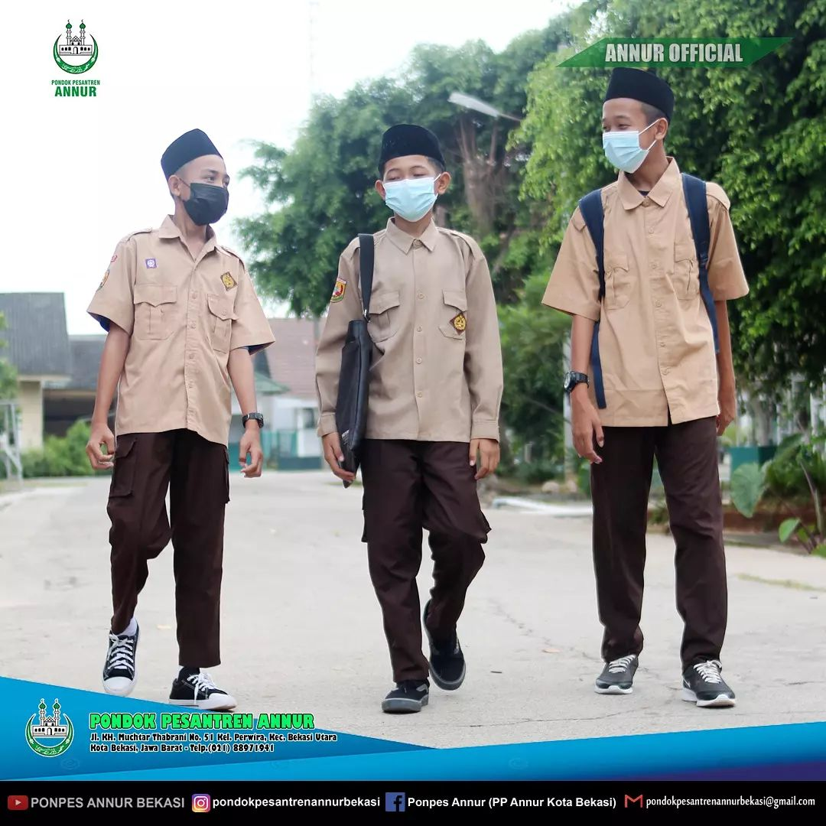
Foto Kegiatan Santri di Pondok Pesantren An-Nur Kaliabang
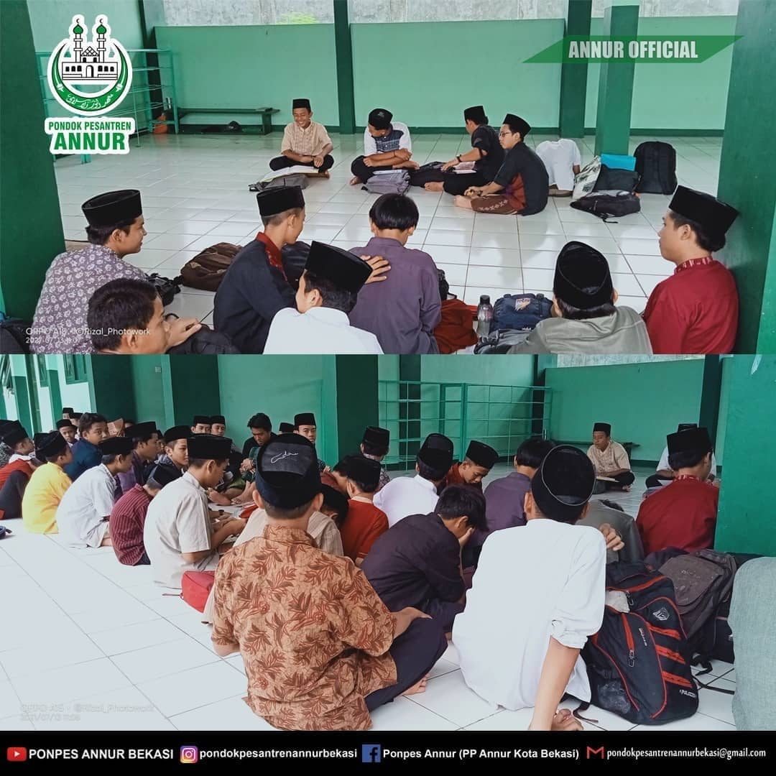

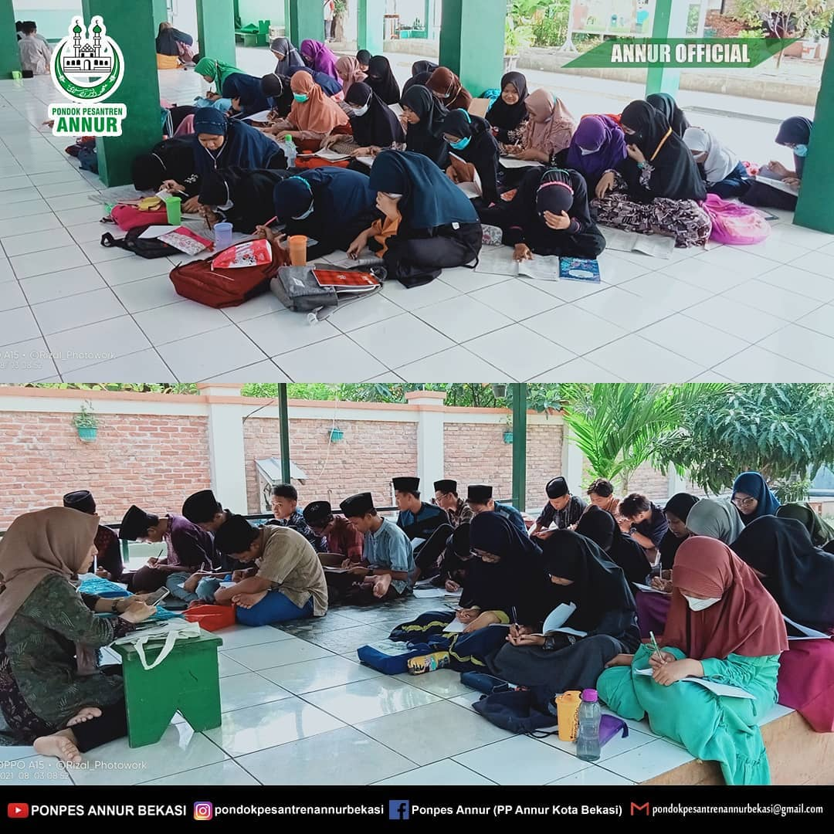

Dokumentasi Peneliti Dengan Narasumber Ustadz. H. Mumtaz Muchtar, Ma

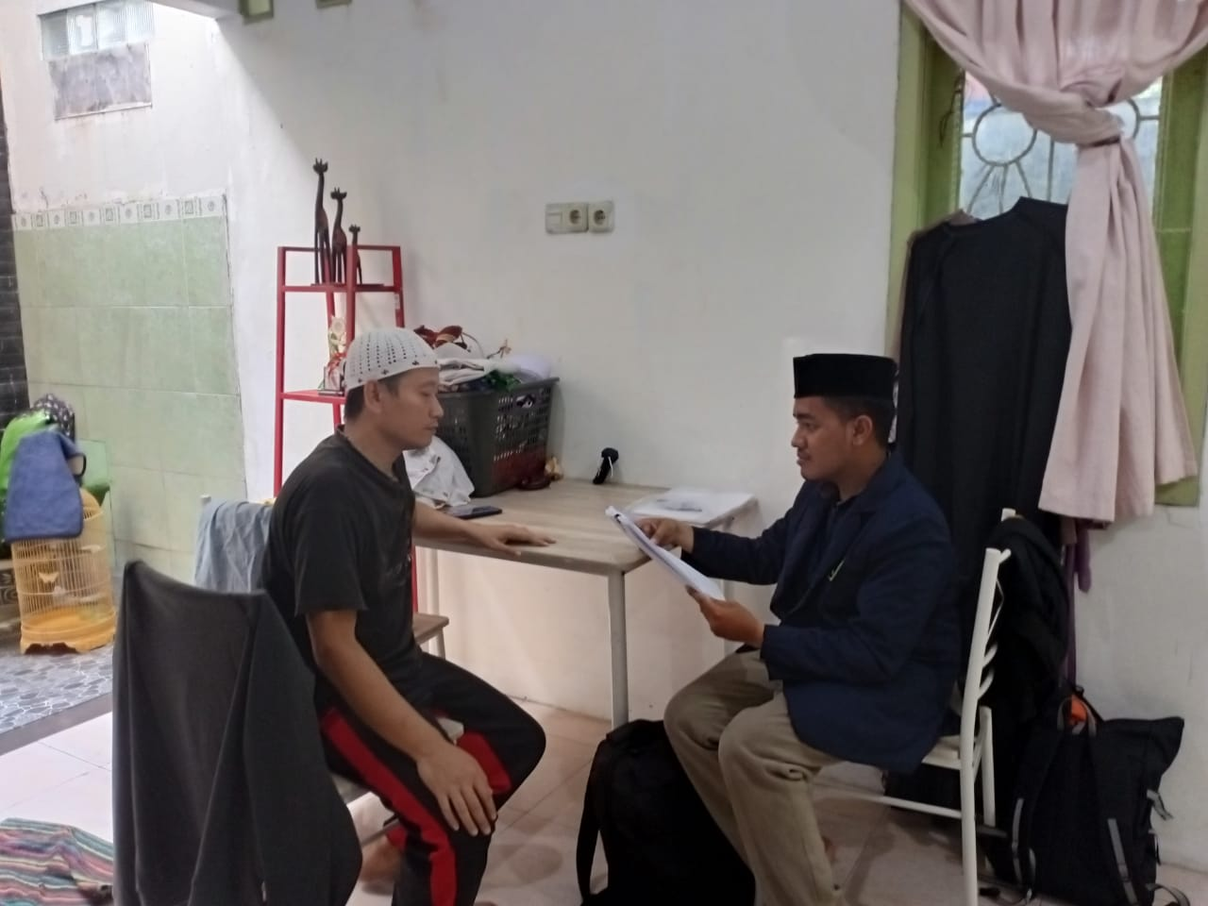

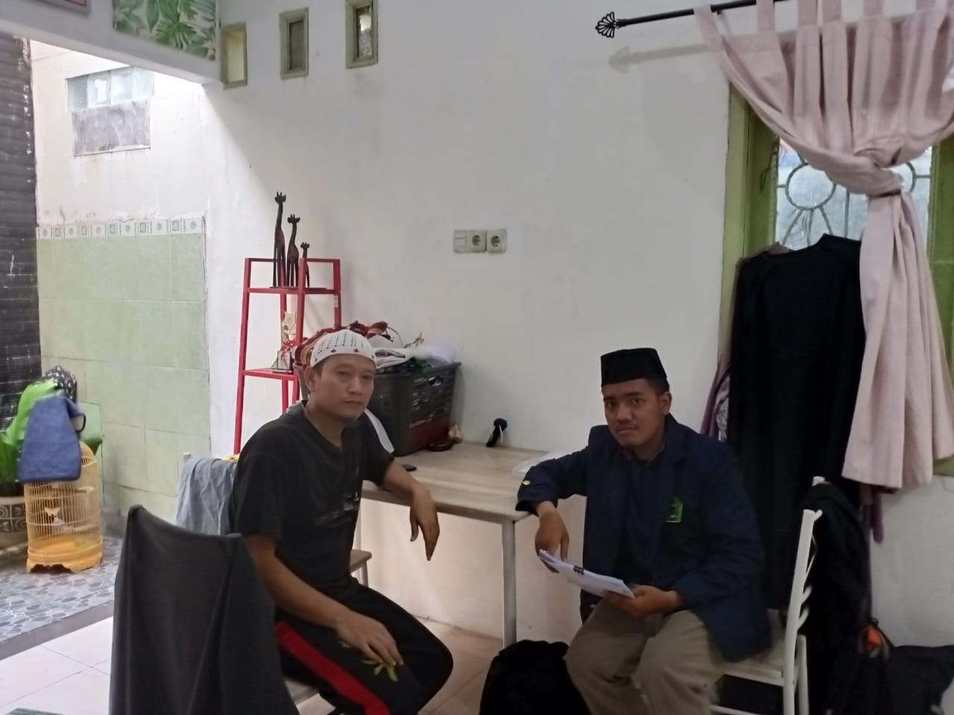

DAFTAR RIWAYAT HIDUP


Ibnu Kaffi lahir di Jakarta, 19 November 1997 anak pertama dari 3 bersaudara yaitu Ikhsan As Sidiqi dan Irfan Al-Ayyubi, Nama Bapak Supadi dan Ibu bernama Umi Niswatin. Tinggal di Perumahan Duren Jaya Jalan Manggis 1 Blok A No. 105 RT 04/RW 12. Kecamatan Bekasi Timur. Penulis memulai pendidikan dari sekolah di SDN Duren Jaya XI Lulus pada Tahun 2009. Kemudian melanjutkan ke SMP IT Yakpi Lulus pada Tahun 2013, lalu melanjutkan di Pondok MA Darunnajah Pondok Pesantren Modern Darunnajah 2 Cipiang Lulus pada Tahun 2016. Lalu penulis melanjutkan pendidikannya sebagai seorang mahasiswa S1 Pendidikan Agama Islam di Universitas Islam “45” Bekasi pada tahun 2016 hingga sekarang. Penulis menyelesaikan Studi Akhir melakukan Penelitian dengan judul “Pembentukkan Karakter Spiritual Santri Di Pondok Pesantren An-Nur Kaliabang

